讯盟智慧城市统一服务门户平台使用指南

拟 制：
审 核：
会 签：
批 准：

- 使用背景
为更好、更快让广大市民认知、习惯和使用城市通APP，需要加强推广引导，办事大厅及客服人员需提前知晓、熟悉核心使用流程，方便向广大市民进行推广和答疑。
- 培训内容
（一）APP下载
1. 通过二维码直接扫码下载，苹果手机用户跳转到应用商店下载；安卓用户直接通过二维码获取益办事APP的安装包，直接安装即可。
2. 通过应用商店搜索“城市通”下载APP，如：苹果、小米、华为等应用商店。
（二）注册流程
下载后点击“城市通”APP图标，打开APP进行注册。
1. 城市通APP注册前需要获取用户对应权限：
- 获取手机位置信息的权限
- 查找并链接到本地网络上的设备的权限
- 发送通知消息的权限
- 使用4G\5G\WIFI的权限
为方便用户能够更好得使用城市通APP，请引导用户开启全部权限请求。
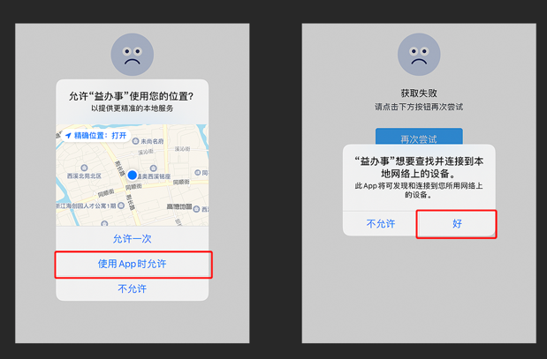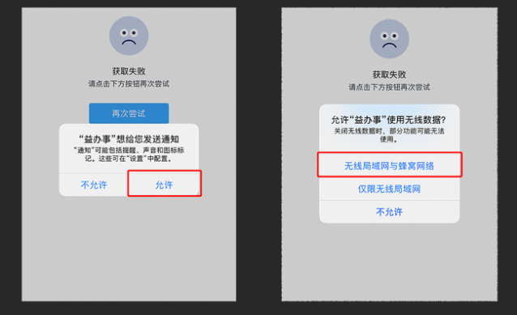
2. 进入APP后，点击底栏【我的】进入个人中心页面，点击上方头像进入注册流程。
- 第一步：输入手机号后点击“获取验证码”按钮获取验证码；
- 第二步：请勾选并同意《城市通服务协议》；
- 第三步：点击获取验证码完成滑块验证，完成后系统将自动为您发送登录验证码；
- 第四步：输入【城市通政务中心】发送的验证码，点击登录即注册成功。
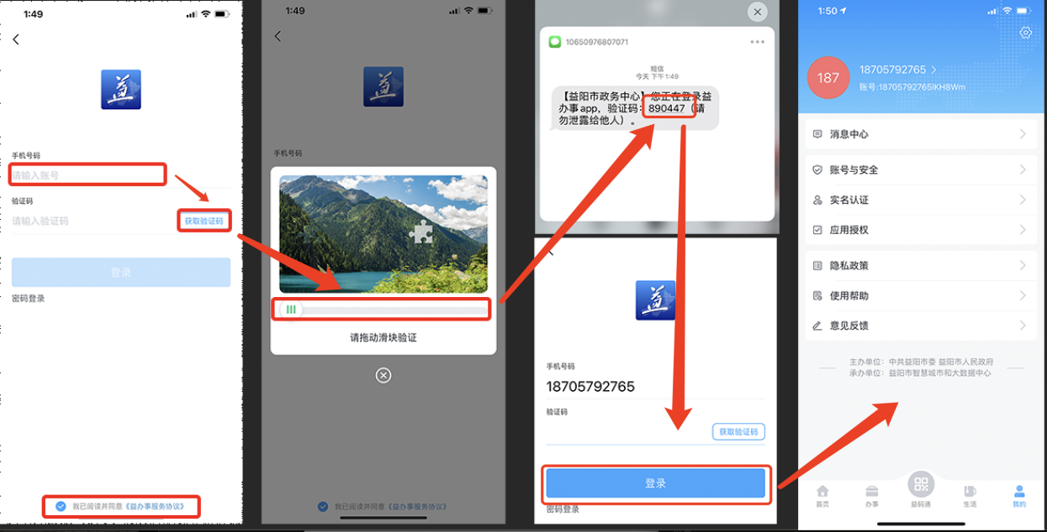
（三）实名认证流程
- 第一步：点击底栏【我的】进入个人中心页面，点击【实名认证】进入实名认证流程；
- 第二步：实名认证需用户手动输入身份证证件信息及有效期，输入后点击提交进行校验。
- 第三步：认证信息校验通过后，点击【开始识别】进行活体认证；
- 第四步：根据提示，点击【同意授权并继续】；
注：需用户同意城市通APP获取相机权限。
- 第五步：根据提示进行人脸验证；
- 第六步：验证成功后，实名认证将提供“已认证”绿色标识。
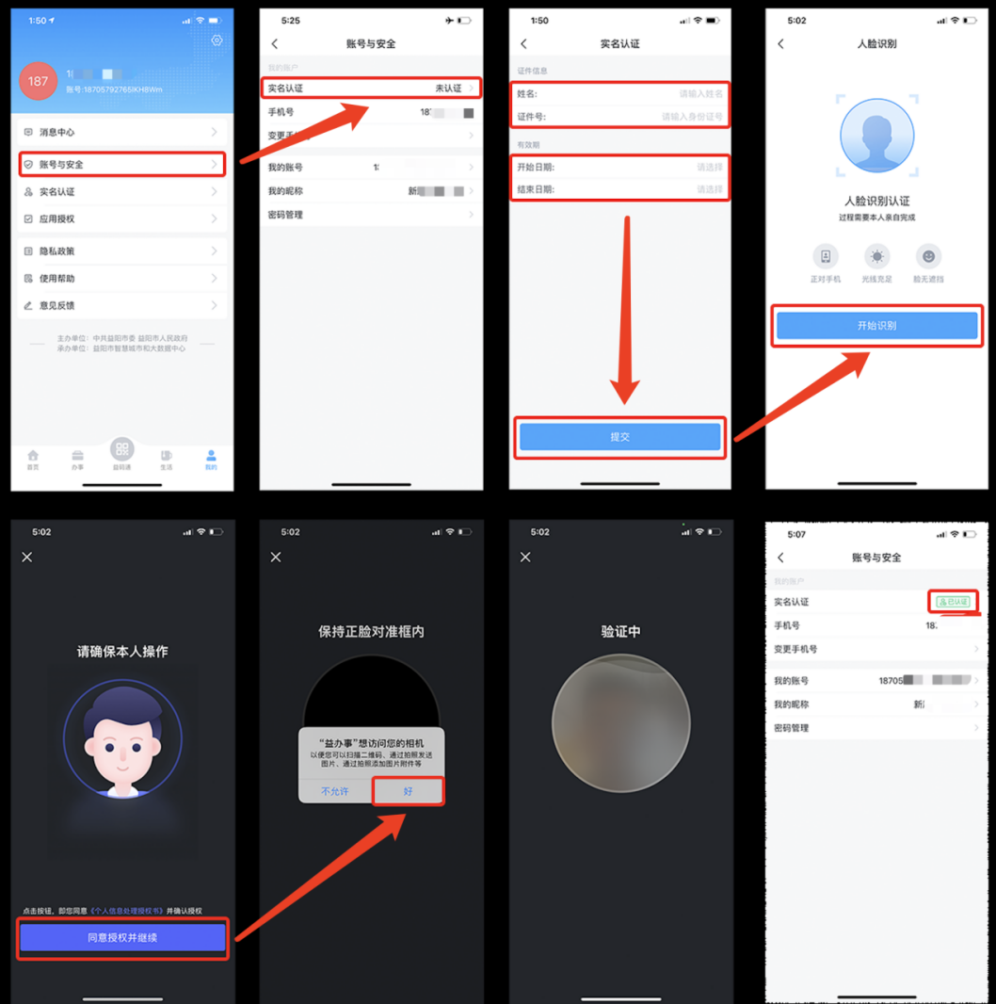
- 常见问题
 | 问题 | 答复
1 | 城市通是什么/是干什么的？ | 您好，“城市通”APP是××市人民政府为××市民打造的“互联网+”城市综合数字服务平台，整合政务服务、市长热线、智慧医疗等分散服务入口，构建全市一体化、全天候的市民服务统一入口。  统一全市身份认证，实现仅需一个账户就能实现政务办事、事项查询、服务申请等政务办事服务；实现实时公交、预约挂号、医疗健康、信用查询、旅游服务、水电燃气查询缴费等便民服务。同步建设市民综合数字服务平台适老版及无障碍版，满足老年人的城市服务需要。  秉承“以市民为中心”的理念，“城市通”将不断持续拓展市民政务服务渠道和方式，提升公共服务辐射能力与质量，不断满足市民的个性化、多样化需求。
2 | 城市通怎么下载？ | 您好，您可以在苹果手机应用商店、华为、小米等应用市场搜索“城市通”直接下载使用。
3 | 我用的手机应用商店中没有城市通？ | 您好，给您造成困扰非常抱歉，因为应用市场审核时间不确定的原因，您可以在苹果手机应用商店、华为、小米等应用市场搜索“城市通”直接下载使用。
4 | 城市通需要怎么注册？ | 您好，您可以通过手机号获取验证码直接完成注册并登陆。
5 | 注册验证码收不到？ | 您好，给您造成困扰非常抱歉，目前注册人数较多，短信通道出现拥挤，建议您稍后再尝试一下。
6 | 注册时图形验证码出不来？ | 您好，给您造成困扰非常抱歉，您检查一下网络环境是否正常，或者APP关闭后台进程重新打开尝试一下。
7 | 怎么修改手机号码？ | 您好，您可在APP中点击“我的”-“账号与安全”-“变更手机号码”，即可进行修改。
8 | 登录密码怎么修改？ | 您好，您可在APP中点击“我的”-“账号与安全”-“密码管理”，即可进行修改。
9 | 为什么实名认证需要填写身份证有效期？ | 您好，根据××省政务服务平台实名认证要求，需要您填写身份证有效期完成实名认证。
10 | 实名认证失败怎么办 | 您好，请您核对您输出的身份证号码是否有误。实名认证需要进行本人人脸信息识别，请按照软件提示进行操作。若您的信息没有问题仍失败，请检查一下您的网络环境，建议使用WiFi网络或信号比较强的地方重新尝试一下。若多次失败，这边会为您反馈，希望您提供一下您的注册手机号。
11 | 我的个人信息安全怎么保护？ | 您好，城市通平台××市人民政府为××市民打造的“互联网+”城市综合数字服务平台，您的个人信息仅用于您自己的政务办事和您授权的应用平台确认个人身份所用，且您的授权可在“我的授权”中可以查看，此外，我们有严格的数据加密和本地化云服务，您无需担心个人信息泄露风险。
12 | 可以取消认证吗？ | 您好，您提交过后认证成功无法取消，若您担心信息安全，作为××市人民政府为××市民打造的“互联网+”城市综合数字服务平台，您的个人信息得到政府严格保护，无需担心个人信息泄露风险。
13 | 登陆时输入验证码点击登陆后显示未注册 | 您好，使用验证码登陆将会自动注册，若无法登陆，您可以检查一下网络是否通畅。  若方便，请您提供一下注册手机号，我们帮您查询。
14 | 登陆时输入验证码点击登陆后一直在加载 | 您好，建议您可以先检查一下手机的网络是否通畅，或关闭产品后台重新登陆尝试。  若方便，请您提供一下注册手机号，我们帮您查询。
15 | 实名认证失败 | 您好，若您使用的是第三代身份证，根据国家有关规定要求，需要您人工开启网络识别验证，请您使用带NFC的安卓手机下载CTID APP，进行认证。若您使用的是苹果或无NFC的安卓手机，请您尝试使用旧的身份证上的有效期信息尝试一下。  若方便，请您提供一下注册手机号，我们帮您查询。
16 | 健康码领取失败 | 建议您可以先检查一下手机的网络是否通畅，或关闭产品后台重新登陆尝试。  若方便，请您提供一下注册手机号，我们帮您查询。

